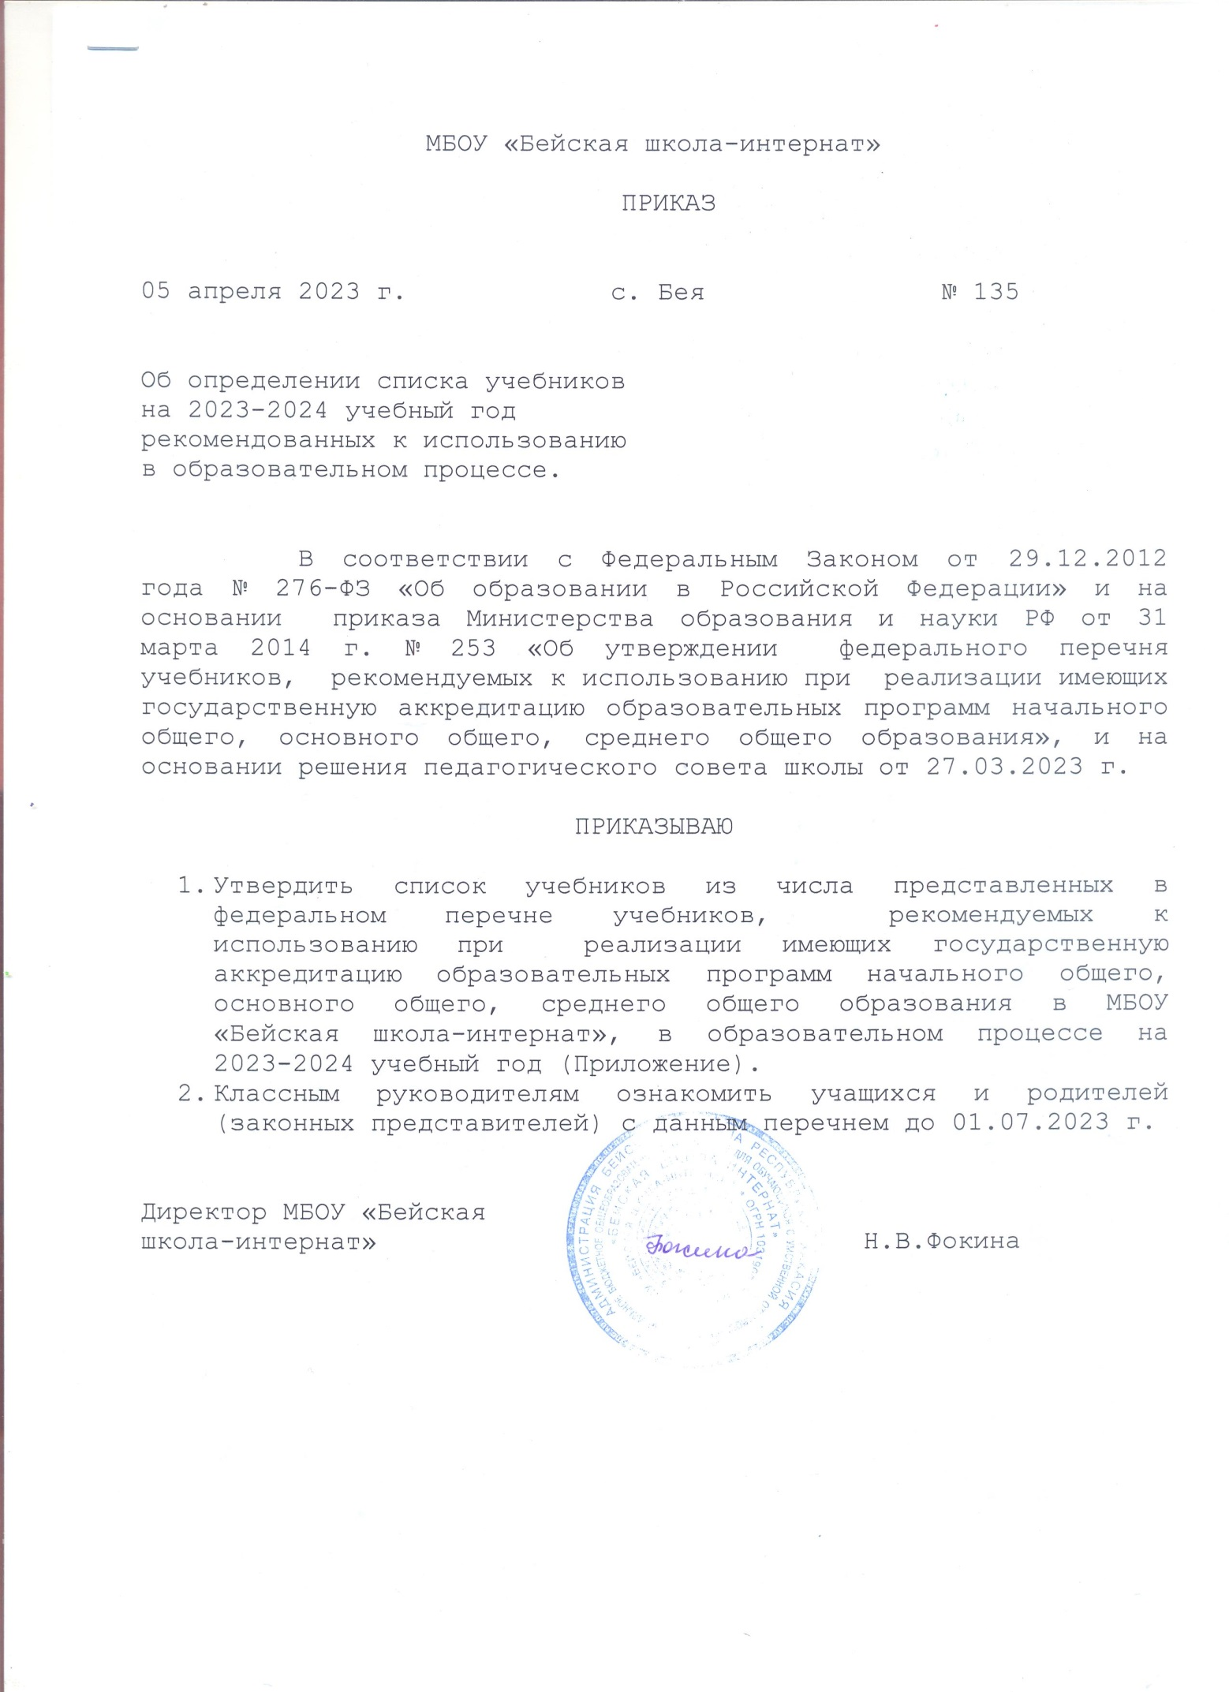

Приложение
Класс | Учебный предмет (в соответствии с учебным планом) | № по ФПУ | Автор | Наименование учебника | Наименование издателя
1 класс ФГОС | Чтение | 1.2.1.2.2.1 | Аксенова А.К., Комарова С.В., Шишкова М.И. | Букварь (для обучающихся с интеллектуальными нарушениями) (в 2 частях) | АО "Издательство "Просвещение"
 | Речевая практика | 1.2.1.2.1.1 | Комарова С.В. | Речевая практика (для обучающихся с интеллектуальными нарушениями) | АО "Издательство "Просвещение"
 | Математика | 1.2.2.1.1.1 | Алышева Т.В. | Математика (для обучающихся с интеллектуальными нарушениями) (в 2 частях) | АО "Издательство "Просвещение"
 | Мир природы и человека | 1.2.3.1.2.1 | Матвеева Н.Б., Ярочкина И.А., Попова М.А. и др. | Мир природы и человека (для обучающихся с интеллектуальными нарушениями) (в 2 частях) | АО "Издательство "Просвещение"
 | Изобразительное искусство | 1.2.4.2.1.1 | Рау М.Ю., Зыкова М.А. | Изобразительное искусство (для обучающихся с интеллектуальными нарушениями) | АО "Издательство "Просвещение"
 | Ручной труд | 1.2.7.1.1.1 | Кузнецова Л.А. | Технология. Ручной труд (для обучающихся с интеллектуальными нарушениями) | АО "Издательство "Просвещение"
 | Музыка | 1.2.4.1.1.1 | Евтушенко И.В. | Музыка. Учебник (для обучающихся с интеллектуальными нарушениями) | АО "Издательство "Просвещение"
2 класс ФГОС | Русский язык | 1.2.1.1.2.1 | Якубовская Э.В., Коршунова Я.В. | Русский язык (для обучающихся с интеллектуальными нарушениями) (в 2 частях) | АО "Издательство "Просвещение"
 | Чтение | 1.2.1.3.2.1. | Ильина С.Ю., Аксенова А.К., Головкина Т.М. и др. | Чтение (для обучающихся с интеллектуальными нарушениями) (в 2 частях) | АО "Издательство "Просвещение"
 | Математика | 1.2.2.1.1.2 | Алышева Т.В. | Математика (для обучающихся с интеллектуальными нарушениями) (в 2 частях) | АО "Издательство "Просвещение"
 | Мир природы и человека | 1.2.3.1.2.2 | Матвеева Н.Б., Ярочкина И.А., Попова М.А. и др. | Мир природы и человека (для обучающихся с интеллектуальными нарушениями) (в 2 частях) | АО "Издательство "Просвещение"
 | Ручной труд | 1.2.7.1.1.2 | Кузнецова Л.А. | Технология. Ручной труд (для обучающихся с интеллектуальными нарушениями) | АО "Издательство "Просвещение"
 | Речевая практика | 1.2.1.2.1.2 | Комарова С.В. | Речевая практика (для обучающихся с интеллектуальными нарушениями) | АО "Издательство "Просвещение"
 | Изобразительное искусство | 1.2.4.2.1.2 | Рау М.Ю., Зыкова М.А. | Изобразительное искусство (для обучающихся с интеллектуальными нарушениями) | АО "Издательство "Просвещение"
 | Музыка | 1.2.4.1.1.2 | Евтушенко И.В. | Музыка. Учебник (для обучающихся с интеллектуальными нарушениями) | АО "Издательство "Просвещение"
3 класс ФГОС | Русский язык | 1.2.1.1.2.2 | Якубовская Э.В., Коршунова Я.В. | Русский язык (для обучающихся с интеллектуальными нарушениями) (в 2 частях) | АО "Издательство "Просвещение"
 | Чтение | 1.2.1.3.2.2. | Ильина С.Ю., Богданова А.А. | Чтение (для обучающихся с интеллектуальными нарушениями) (в 2 частях) | АО "Издательство "Просвещение"
 | Математика | 1.2.2.1.1.3 | Алышева Т.В. | Математика (для обучающихся с интеллектуальными нарушениями) (в 2 частях) | АО "Издательство "Просвещение"
 | Мир природы и человека | 1.2.3.1.2.3 | Матвеева Н.Б., Ярочкина И.А., Попова М.А. и др. | Мир природы и человека (для обучающихся с интеллектуальными нарушениями) (в 2 частях) | АО "Издательство "Просвещение"
 | Ручной труд | 1.2.7.1.1.3 | Кузнецова Л.А. | Технология. Ручной труд (для обучающихся с интеллектуальными нарушениями) | АО "Издательство "Просвещение"
 | Речевая практика | 1.2.1.2.1.3 | Комарова С.В. | Речевая практика (для обучающихся с интеллектуальными нарушениями) | АО "Издательство "Просвещение"
 | Изобразительное искусство | 1.2.4.2.1.3 | Рау М.Ю., Зыкова М.А. | Изобразительное искусство (для обучающихся с интеллектуальными нарушениями) | АО "Издательство "Просвещение"
 | Музыка | 1.2.4.1.1.3 | Евтушенко И.В., Чернышкова Е.В. | Музыка. Учебное пособие (для обучающихся с интеллектуальными нарушениями) | АО "Издательство "Просвещение"
4 класс ФГОС | Русский язык | 1.2.1.1.2.3 | Якубовская Э.В., Коршунова Я.В. | Русский язык (для обучающихся с интеллектуальными нарушениями) (в 2 частях) | АО "Издательство "Просвещение"
 | Чтение | 1.2.1.3.2.3. | Ильина С.Ю. | Чтение (для обучающихся с интеллектуальными нарушениями) (в 2 частях) | АО "Издательство "Просвещение"
 | Математика | 1.2.2.1.1.4 | Алышева Т.В., Яковлева И.М. | Математика (для обучающихся с интеллектуальными нарушениями) (в 2 частях) | АО "Издательство "Просвещение"
 | Мир природы и человека | 1.2.3.1.2.4 | Матвеева Н.Б., Ярочкина И.А., Попова М.А. и др. | Мир природы и человека (для обучающихся с интеллектуальными нарушениями) (в 2 частях) | АО "Издательство "Просвещение"
 | Ручной труд | 1.2.7.1.1.4 | Кузнецова Л.А., Симукова Я.С. | Технология. Ручной труд (для обучающихся с интеллектуальными нарушениями) | АО "Издательство "Просвещение"
 | Речевая практика | 1.2.1.2.1.4 | Комарова С.В. | Речевая практика (для обучающихся с интеллектуальными нарушениями) | АО "Издательство "Просвещение"
 | Изобразительное искусство | 1.2.4.2.1.4 | Рау М.Ю., Зыкова М.А. | Изобразительное искусство (для обучающихся с интеллектуальными нарушениями) | АО "Издательство "Просвещение"
 | Музыка | 1.2.4.1.1.4 | Евтушенко И.В., Чернышкова Е.В. | Музыка. Учебное пособие (для обучающихся с интеллектуальными нарушениями) | АО "Издательство "Просвещение"
5 класс  ФГОС | Русский язык | 1.2.1.1.2.4 | Якубовская Э.В., Галунчикова Н.Г. | Русский язык (для обучающихся с интеллектуальными нарушениями) | АО "Издательство "Просвещение"
 | Чтение | 1.2.1.3.2.4. | Ильина С.Ю.,  Головкина Т.М. | Чтение: 5-й класс: учебник для общеобразовательных организаций, реализующих адаптированные основные общеобразовательные программы | АО "Издательство "Просвещение"
 | Математика | 1.2.2.1.1.5 | Алышева Т.В.,  Амосова Т.В.,  Мочалина М.А. | Математика: 5-й класс: учебник для общеобразовательных организаций, реализующих адаптированные основные общеобразовательные программы | АО "Издательство "Просвещение"
 | Природоведение | 1.2.6.2.1.1 | Лифанова Т.М., Соломина Е.Н. | Природоведение (для обучающихся с интеллектуальными нарушениями) | АО "Издательство "Просвещение"
 | Технология (швейное дело) | 1.2.7.1.8.1 | Картушина Г.Б., Мозговая Г.Г. | Технология. Швейное дело (для обучающихся с интеллектуальными нарушениями) | АО "Издательство "Просвещение"
 | Изобразительное искусство | 1.2.4.2.1.5 | Рау М.Ю., Зыкова М.А. | Изобразительное искусство. Учебник (для обучающихся с интеллектуальными нарушениями) | АО "Издательство "Просвещение"
 | Музыка | 1.2.4.1.2.1. | Евтушенко И.В.,  Чернышкова Е.В. | Музыка: 5-й класс: учебник для общеобразовательных организаций, реализующих адаптированные основные общеобразовательные программы (для обучающихся с интеллектуальными нарушениями) | АО "Издательство "Просвещение"
 | Основы социальной жизни | 1.2.5.1.1.1 | Комарова С.В.,  Александрова Е.Л. | Основы социальной жизни: 5-й класс: учебник для общеобразовательных организаций, реализующих адаптированные основные общеобразовательные программы (для обучающихся с интеллектуальными нарушениями) | АО "Издательство "Просвещение"
6 класс  ФГОС | Русский язык | 1.2.1.1.2.5 | Якубовская Э.В., Галунчикова Н.Г. | Русский язык (для обучающихся с интеллектуальными нарушениями) | АО "Издательство "Просвещение"
 | Чтение | 1.2.1.3.3.1 | Бгажнокова И.М., Погостина Е.С. | Чтение (для обучающихся с интеллектуальными нарушениями) | АО "Издательство "Просвещение"
 | Математика | 1.2.2.1.2.1 | Капустина Г.М., Перова М.Н. | Математика (для обучающихся с интеллектуальными нарушениями) | АО "Издательство "Просвещение"
 | История | 1.2.5.2.1.1. | Бгажнокова И.М., Смирнова Л.В. | Мир истории (для обучающихся с интеллектуальными нарушениями) | АО "Издательство "Просвещение"
 | География | 1.2.6.3.1.1 | Лифанова Т.М., Соломина Е.Н. | География (для обучающихся с интеллектуальными нарушениями) | АО "Издательство "Просвещение"
 | Природоведение | 1.2.6.2.1.2 | Лифанова Т.М., Соломина Е.Н. | Природоведение (для обучающихся с интеллектуальными нарушениями) | АО "Издательство "Просвещение"
 | Технология (швейное дело) | 1.2.7.1.8.2 | Картушина Г.Б., Мозговая Г.Г. | Технология. Швейное дело (для обучающихся с интеллектуальными нарушениями) | АО "Издательство "Просвещение"
 | Основы социальной жизни | 1.2.5.1.1.2 | Комарова С.В.,  Александрова Е.Л. | Основы социальной жизни; 6-й класс: учебник для общеобразовательных организаций, реализующих адаптированные основные общеобразовательные программы (для обучающихся с интеллектуальными нарушениями) | АО "Издательство "Просвещение"
7 класс  ФГОС | Русский язык | 1.2.1.1.2.6 | Якубовская Э. В., Галунчикова Н. Г. | Русский язык (для обучающихся с интеллектуальными нарушениями) | АО "Издательство "Просвещение"
 | Чтение | 1.2.1.3.3.2 | Аксёнова А.К. | Чтение (для обучающихся с интеллектуальными нарушениями) | АО "Издательство "Просвещение"
 | Математика | 1.2.2.1.2.2 | Алышева Т.В. | Математика (для обучающихся с интеллектуальными нарушениями) | АО "Издательство "Просвещение"
 | История | 1.2.5.3.1.1 | Бгажнокова И.М., Смирнова Л.В. | История Отечества (для обучающихся с интеллектуальными нарушениями) | АО "Издательство "Просвещение"
 | География | 1.2.6.3.1.2 | Лифанова Т.М., Соломина Е.Н. | География (для обучающихся с интеллектуальными нарушениями) | АО "Издательство "Просвещение"
 | Биология | 1.2.6.1.1.1 | Клепинина З.А. | Биология. Растения. Бактерии. Грибы (для обучающихся с интеллектуальными нарушениями) | АО "Издательство "Просвещение"
 | Технология (швейное дело) | 1.2.7.1.8.3 | Мозговая Г.Г., Картушина Г.Б. | Технология. Швейное дело (для обучающихся с интеллектуальными нарушениями) | АО "Издательство "Просвещение"
8 класс  ФГОС | Русский язык | 1.2.1.1.2.7 | Якубовская Э.В.,  Галунчикова Н.Г. | Русский язык (для обучающихся с интеллектуальными нарушениями) | АО "Издательство "Просвещение"
 | Чтение | 1.2.1.3.3.3 | Малышева З.Ф. | Чтение (для обучающихся с интеллектуальными нарушениями) | АО "Издательство "Просвещение"
 | Математика | 1.2.2.1.2.3 | Эк В.В. | Математика (для обучающихся с интеллектуальными нарушениями) | АО "Издательство "Просвещение"
 | История | 1.2.5.3.1.2 | Бгажнокова И.М.,  Смирнова Л.В. | История Отечества (для обучающихся с интеллектуальными нарушениями) | АО "Издательство "Просвещение"
 | География | 1.2.6.3.1.3 | Лифанова Т.М.,  Соломина Е.Н. | География (для обучающихся с интеллектуальными нарушениями) | АО "Издательство "Просвещение"
 | Биология | 1.2.6.1.1.2 | Никишов А.И.,  Теремов А.В. | Биология. Животные (для обучающихся с интеллектуальными нарушениями) | АО "Издательство "Просвещение"
 | Технология (швейное дело) | 1.2.7.1.8.4 | Мозговая Г.Г.,  Картушина Г.Б. | Технология. Швейное дело (для обучающихся с интеллектуальными нарушениями) | АО "Издательство "Просвещение"
9 класс | Грамматика | 2.2.1.1.1.5 | Галунчикова Н.Г., Якубовская Э.В. | Русский язык. Учебник для специальных (коррекционных) образовательных учреждений (VIII вид) | АО "Издательство "Просвещение"
 | Чтение | 2.2.1.2.2.5 | Аксенова А.К., Шишкова М.И. | Чтение. Учебник для специальных (коррекционных) образовательных учреждений VIII вида | АО "Издательство "Просвещение"
 | Математика | 2.2.4.1.2.5 | Перова М.Н. | Математика. Учебник для специальных (коррекционных) образовательных учреждений VIII вида | АО "Издательство "Просвещение"
 | История Отечества |  | Пузанов Б.П., Бородина О.И., Сековец Л.С., Редькина Н.М. | История России. Учебник для специальных (коррекционных) образовательных учреждений (VIII вид) | ООО «Гуманитарный издательский центр ВЛАДОС»
 | География | 2.2.3.4.2.4 | Лифанова Т.М., Соломина Е.Н. | География. Учебник для специальных (коррекционных) образовательных учреждений (VIII вид) | АО "Издательство "Просвещение"
 | Биология | 2.2.6.1.4.4 | Соломина Е.Н., Шевырева Т.В. | Биология. Человек. Учебник для специальных (коррекционных) образовательных учреждений VIII вида | АО "Издательство "Просвещение"
 | Технология (швейное дело) | 2.2.8.1.3.5 | Картушина Г.Б., Мозговая Г.Г. | Технология. Швейное дело. Учебник для специальных (коррекционных) образовательных учреждений (VIII вид) | АО "Издательство "Просвещение"

